UR-220 von URWERK – Genese einer Kollektion

Genf, den 2. Oktober 2020.
Die Kollektion 220 befindet sich in der Umlaufbahn. Auf die erste Version in Karbonfaser folgt nun ein zweites Geschoss, die UR-220 All Black. Die Kollektion besticht durch schwarze Farbnuancen, denn Schwarz ist bekanntlich die Lieblingsfarbe von URWERK.
«Black will always be black.»

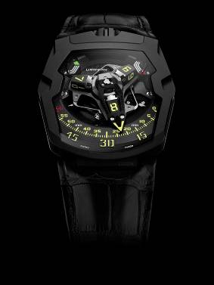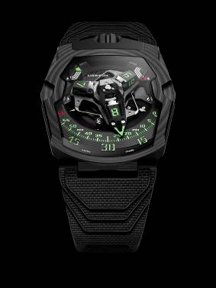

Eine schöner als die andere! Die eine Karbonschwarz mit filigranem Design, das an esoterische Kultkreise erinnert, die andere schwarz wie die Nacht. Beide stammen aus den Werkstätten von URWERK und gehören zur neuen Kollektion 220.
Die UR-220 All Black, ein URWERK-Klassiker, kombiniert Titan und Stahl mit schwarzer DLC-Beschichtung. Die andere, im vergangenen September enthüllte UR-220 in Karbonfaser, war eine URWERK-Premiere. Das aus 81 Karbonfaserschichten geformte Gehäuse ist unverkennbar.
Der Unterschied zwischen beiden Versionen liegt vor allem im Gewicht, denn die Karbonfaserversion ist um ein Viertel leichter als ihre Schwester. Die All Black wird mit einem traditionellen Lederarmband getragen, während die Karbonversion über ein revolutionäres Kautschukarmband verfügt. Ob neuartig oder klassisch, ultraleicht oder massiv: Beide Modelle überzeugen durch die für URWERK typische Detailliebe und Präzision.

«Die UR-220 ist vor allem eine natürliche Weiterentwicklung unserer UR-210. Wir mussten die UR-210 töten, um sie für unsere aktuellen Wünsche neu erfinden zu können», erklärt URWERK-Mitbegründer Martin Frei. Die wenn auch subtilen Unterschiede werden Kennern nicht entgehen.

Kontrollinstrumente
Einmal ist keinmal … fangen wir ausnahmsweise mit der Rückseite der Uhr an. Diese zeugt bei der UR-220 mit ihrer Oil-Change-Anzeige – einem der unverkennbarsten Wahrzeichen des Uhrmacherstils von URWERK – am besten von der Weiterentwicklung der 200er-Modellreihe. Die Marke besinnt sich auf eine ihrer Jugendlieben und bestückt dieses Modell erstmals seit Jahren wieder mit einer Anzeige für die Betriebszeit des Werks. Diese einzigartige Information, die lange Zeit Modelle wie die UR-110 bereicherte, wurde ebenfalls grundüberholt.
Bei der UR-220 wird die Funktion Oil Change digital dargestellt, wobei die als Masseinheit geltenden Monate auf zwei nebeneinanderliegenden Walzen angegeben werden. Der Träger der Uhr aktiviert den Zähler. Dafür muss er den Schutzstift entfernen und den Drücker auf der Rückseite der UR-220 betätigen. Von diesem Moment an läuft der Zähler und gibt die Betriebsdauer des Werks in Monaten an. Nach 39 Monaten, d.h. drei Jahren und drei Monaten, wird eine Wartung empfohlen. Dabei wird der Zähler auf null gestellt und der Stift von den URWERK-Teams ersetzt. «Der digitale Zähler könnte einfach eine Aneinanderreihung von Einheiten oder eine rein pragmatische Messung sein. In diesem Fall zeugt er jedoch von Verbundenheit, denn die Oil-Change-Anzeige zählt die Stunden, die die UR-220 an Ihrem Handgelenk verbracht hat, und die Energie, die Sie ihr durch Ihr gewissenhaftes Aufziehen übertragen haben», erklärt URWERK-Mitbegründer Felix Baumgartner.

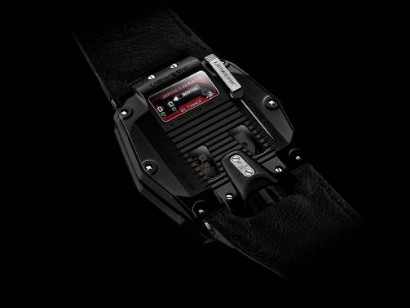

Auf dem Karussell
Von ihrer Vorgängerin übernahm die UR-220 die von URWERK patentierte Satellitenkomplikation. Die vagabundierenden Stunden werden auf drei sich drehenden Würfeln angezeigt, die nacheinander in einen skelettierten Minutenzeiger greifen. Gemeinsam wandern sie in einem 120-Grad-Bogen entlang der Minutenstellung, bis der Zeiger zur vollen Stunde mit einem grossen Sprung wieder zur Null zurückspringt, um den nächsten Würfel abzuholen. Dieser Mechanismus ist und bleibt die beeindruckendste retrograde Minutenanzeige, die es für Armbanduhren je gab. Für noch mehr Kraft und Schnelligkeit wurden alle Flächen des Minutenzeigers skelettiert.

Dieses blitzschnelle retrograde System gründet auf drei Schlüsselelementen:

- Die zentrale Achse garantiert eine perfekte Stabilität des Mechanismus. Sie ruht auf Lagersteinen und bildet das Fundament der gesamten Komplikation. Um die Achse windet sich eine zylinderförmige Feder wie die Spirale eines Marinezeitmessers, die die für das retrograde Werk notwendige Spannung erzeugt.
- Der ausgefallene Minutenzeiger – als echte Verschalung des Stundenwürfels – weist aussergewöhnliche Abmessungen auf. Er muss extrem präzise ausgestanzt werden und hat eine Toleranz von nur einem Hundertstelmillimeter. Die Metallverschalung ist insgesamt 0,302 Gramm schwer und hat Traummasse (8,03 mm Breite x 22,29 mm Länge x 7,30 mm Höhe). Sie ist aus Aluminium geschmiedet, wobei ein Messing-Gegengewicht die perfekte Balance garantiert.
- Eine sternförmige doppelte Koaxial-Welle steuert die retrograde Bewegung. Ihr Räderwerk und ihre Drehung definieren die Laufbahn des Minutenzeigers.

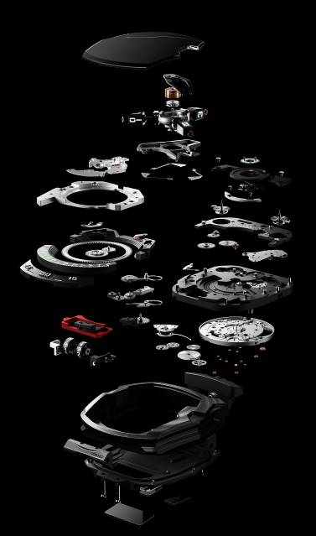
Auf dem Zifferblatt wird die Gangreserve auf zwei Nebenzifferblättern angezeigt. Sie kann an diesen zwei 24-Stunden-Anzeigen abgelesen werden. Beim Aufziehen gibt die rechte Anzeige zuerst Auskunft darüber, wie weit die Feder des Federhauses aufgezogen ist. Sobald diese Anzeige das Maximum erreicht hat, übernimmt die linke Anzeige. Dass allein diese auf zwei Anzeigen aufgeteilte Gangreserve schon aus 83 Teilen besteht, beweist, wie komplex ihre Entwicklung war.

Liebe zum Detail
Da kein einziges Detail ausser Acht gelassen wurde, überdachte Martin Frei selbstverständlich auch die Typographie der Indexe der UR-220. Die Umrisse der Stunden- und Minutenziffern sind schärfer als je zuvor und würden Designer von Videospielen und Science-Fiction-Filmen wohl vor Neid erblassen lassen.

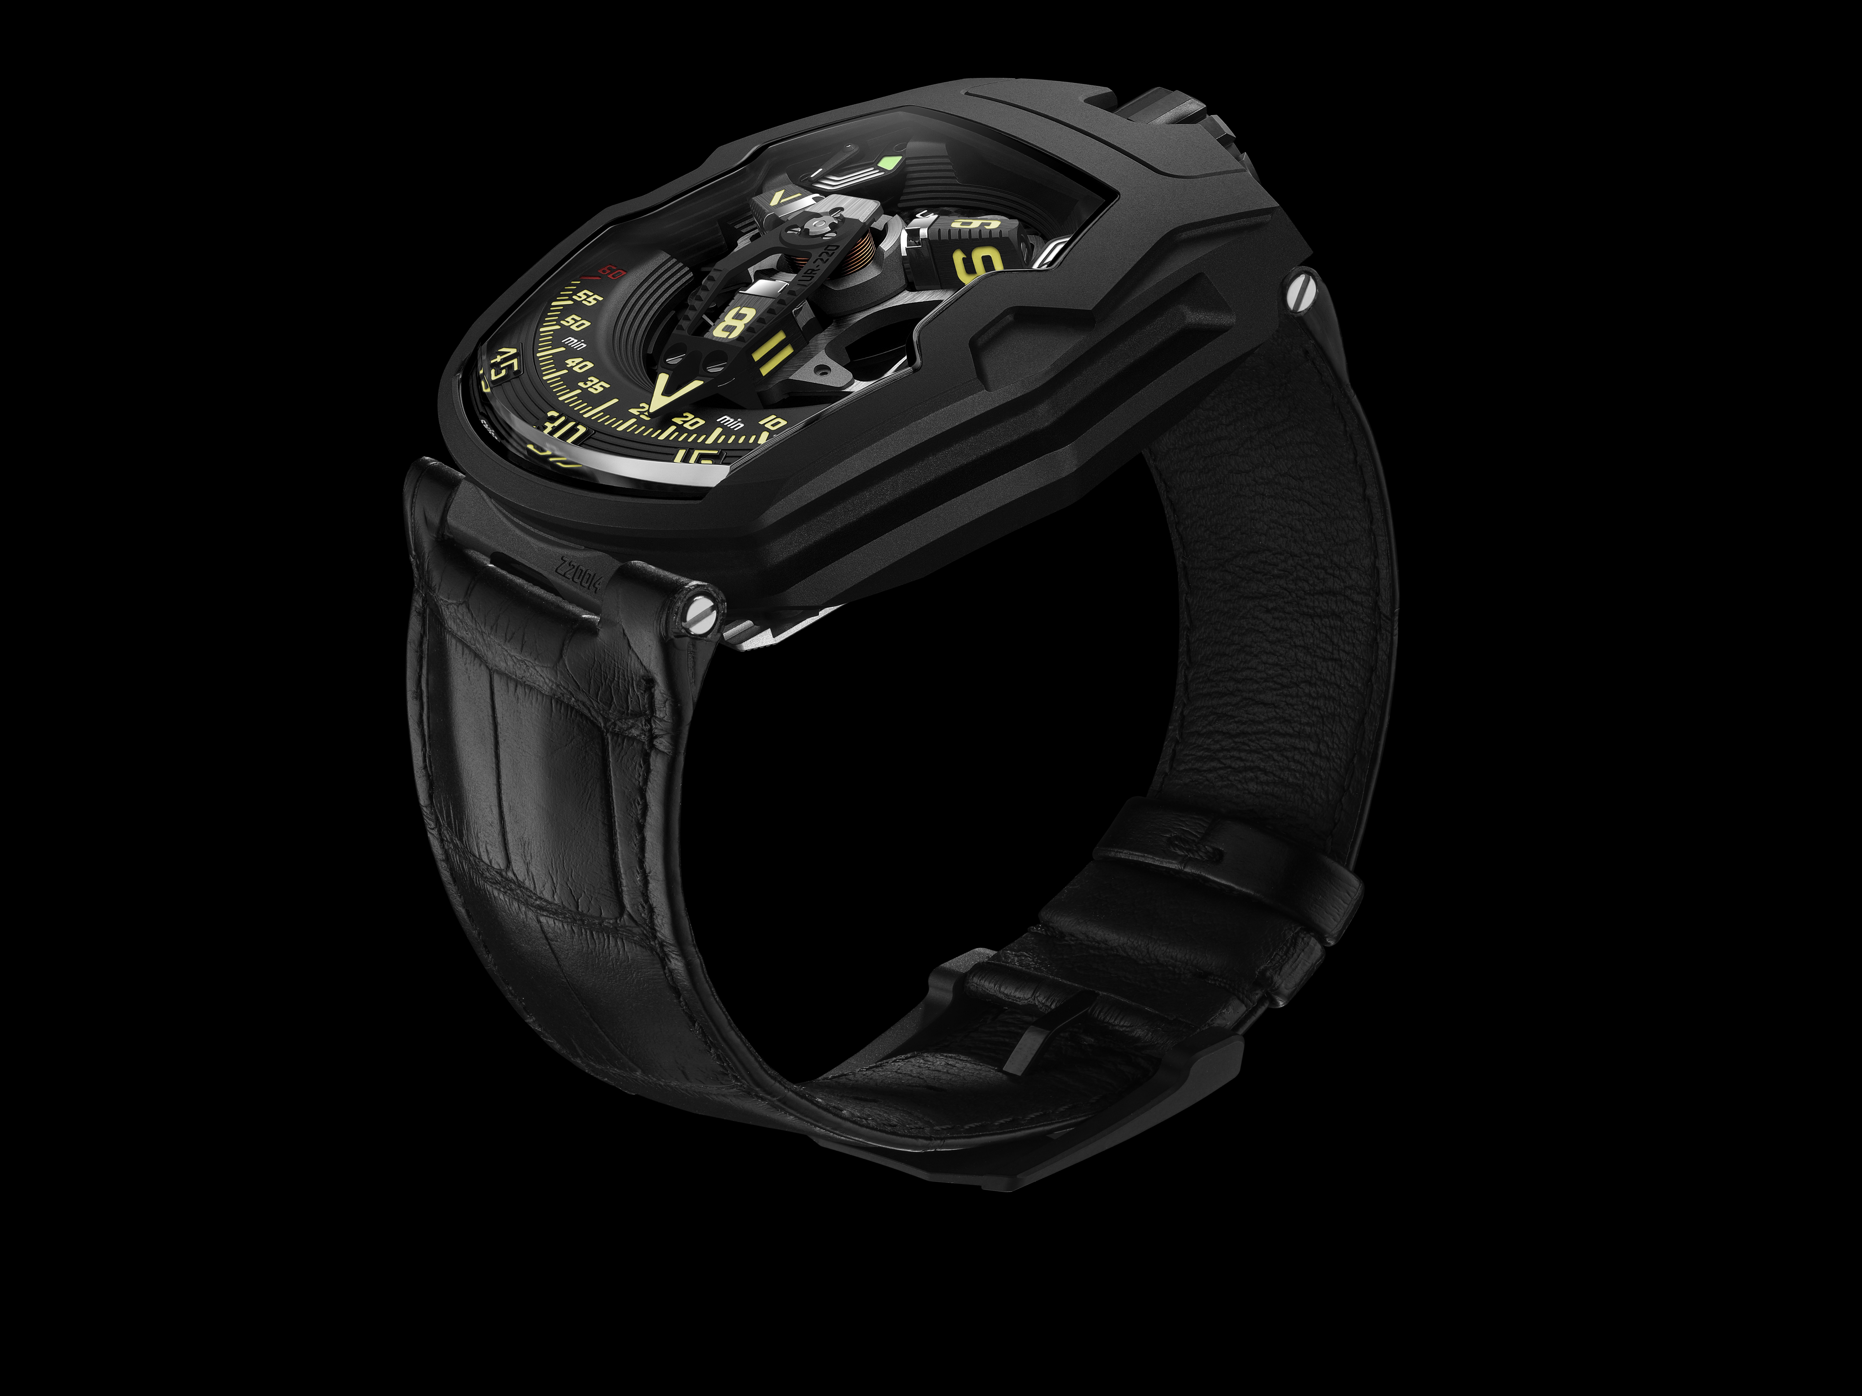
URWERK UR-220 «Falcon Project»
Version All Black – auf 25 Exemplare limitierte Sonderserie

Werk
Kaliber: | UR-7.20, von URWERK entwickelt
Aufzug: | Handaufzug
Hemmung: | Schweizer Ankerhemmung
Frequenz: | 28 800 Halbschwingungen pro Stunde, 4 Hz
Spirale: | Flach
Energiequelle: | 1 Federhaus
Lagersteine: | 59
Gangreserve: | 48 Stunden
Werkstoffe: | Platine in ARCAP P40, dreidimensionaler Minutenzeiger in Aluminium mit Gegengewicht in Bronze, zentrale Stahlfeder, Stundensatelliten in Aluminium, zentrales Karussell und Schrauben in Titan Grad 5.
Vollendungen: | Gangreservebrücke und Modul schwarz perliert.  Gangreserveanzeige schwarz und mikrokugelgestrahlt.  Satelliten vertikal satiniert, Abschrägungen poliert.  Karussell und Karussellkäfig fein sandgestrahlt und kreisförmig satiniert sowie schwarz rhodiniert.  Satellitennocke fein sandgestrahlt und kreisförmig satiniert  Super-LumiNova-Beschichtung: weiss mit blauer Nachleuchtfarbe für Gangreserveanzeigen, grün mit grüner Nachleuchtfarbe für Stunden- und Minutenindexe, rot mit grüner Nachleuchtfarbe für 60er-Index und Gangreserveende  Polierte Schrauben.
Anzeigen | Vagabundierende Stunden auf Satellitenkomplikation (URWERK-Patent), Minuten auf retrogradem, dreidimensionalem Zeiger, doppelte Gangreserveanzeige.  Betriebsdaueranzeige (Oil Change) auf zwei Walzen auf der Rückseite.
Gehäuse
Werkstoff: | Stahl und Titan mit schwarzer DLC-Beschichtung
Abmessungen: | Breite 43,8 mm, Länge: 53,6 mm, Höhe: 14,8 mm
Glas: | Durchsichtiger Saphirkristall
Boden: | Titan mit schwarzer DLC-Beschichtung und Saphirgläser
Wasserdichtigkeit: | Drückgeprüft bis 30 m / 3 atm
Vollendungen: | Krone DLC schwarz glänzend mikrokugel- und sandgestrahlt, Logo mattiert sandgestrahlt, Kronenschutz sandgestrahlt DLC schwarz,  Gehäusemittelteil in Edelstahl, sandgestrahlt, DLC schwarz  Rückseite: Boden sandgestrahlt, DLC schwarz  Schutzstift: satiniert mit sandgestrahlter Gravur, Stiftspitze poliert  Saphirgläser geschwärzt  Schrauben poliert.
Armband: | Leder. Dornschnalle in Titan.
Preis | CHF 130 000.00 (Preis in Schweizer Franken, vor Steuern)

Pressekontakt:
Frau Yacine Sar / yacine@urwerk.com / +41 22 900 20 27
www.urwerk.com

